удара по голове, писатель терял сознание и пребывал долгое время в полуобморочном состоянии.
Тургенев в юношестве был очень легкомысленным, он мог на обед пригласить много людей, а потом случайно взять да и забыть об этом. Люди, конечно, высказывали ему свое недовольство, а он горячо извинялся, но история повторялась много раз подряд.
Тургенев любил носиться в своем любимом одеянии: клетчатые панталоны, синий фрак с золотистыми пуговицами, белый жилет и галстук. Александр Герцен, после из встречи прозвал Тургенева – Хлестаковым за такое его поведение.
Во время учебы в Германии вел разгульный образ жизни, транжиря налево и направо родительские деньги. Посещал все пирушки и гулянки, даже не писал родителям письма. Из-за такого отношения сына к матери, она решила проучить его, отправив очень тяжелую неоплаченную посылку. Предварительно перестав пересылать ему деньги, Тургенев отдал последние деньги за посылку, а когда открыл – увидел много кирпичей, вместо еды.
Французский писатель Доде охарактеризовал Тургенева, как женскую натуру в мужском теле. Не смотря на его крупное плотное телосложение, похожее, скорее всего на какого-нибудь борца атлета, чем на писателя, Тургенев был очень добрым и ласковым человеком. Голос был больше похож на женский.
Сильно бросался во внимание контраст между богатырской внешностью писателя и его тонким голосом, однако, не смотря на это, Тургенев любил петь, хотя у него это совершенно не получалось.
Как и у всякого знаменитого человека, у Тургенева тоже были свои странности. Когда он смеялся, то становился на пол, на четвереньки и трясся всем телом, не мог остановить свой заразительный смех. А вот в приступы депрессии он одевал на голову себе высокий колпак и ставил сам себя в угол, до тех пор, пока ему не удавалось справиться с плохим самочувствием.
Он два раза в день менял белье и протирался губкой, очень любил чистоту и порядок. Мог даже ночью проснуться от того, что не положил ножницы на место. Он не мог
писать до тех пор, пока не навел полнейший порядок на рабочем месте. Мог утратить краски жизни, если шторы были не аккуратно задвинуты и все в таком духе.
Тургенев очень долго причесывался по утрам, стараясь довести свою прическу до идеала.

Автор-составитель: Асанова С.С., педагог-библиотекарь МБОУ «Новофедоровская школа-лицей»

МБОУ «Новофедоровская школа-лицей»
Сакского района Республики Крым

Иван Сергеевич Тургенев
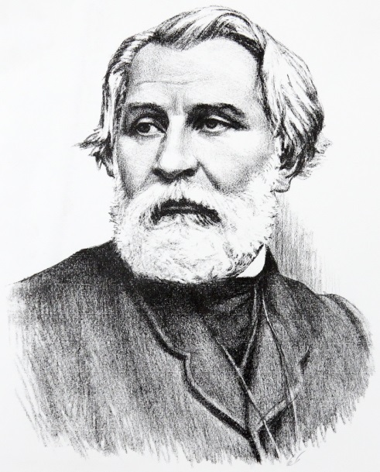
«Вся моя биография –
в моих сочинениях»

2016 г.
КРАТКАЯ БИОГРАФИЯ ПИСАТЕЛЯ

Тургенев Иван Сергеевич (1818-1883 гг.)
Великий русский писатель. Родился в городе Орле, в среднепоместной дворянской семье. Учился в частном пансионе в Москве, затем в университетах — Московском, Петербургском, Берлинском. Свой литературный путь Тургенев начал как поэт. В 1838—1847 гг. он пишет и печатает в журналах лирические стихотворения и поэмы («Параша», «Помещик», «Андрей» и др.).
На первых порах поэтическое творчество Тургенева развивалось под знаком романтизма, позднее в нем преобладают реалистические черты.
Перейдя в 1847 г. к прозе («Хорь и Калиныч» из будущих «Записок охотника»), Тургенев оставил поэзию, но в конце жизни создал замечательный цикл «Стихотворений в
прозе».
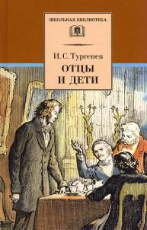
Оказал большое влияние на русскую и мировую литературу. Выдающийся мастер психологического анализа, описания картин природы. Создал ряд социально-психологических романов — «Рудин» (1856), «Накануне» (1860) , «Дворянское гнездо» (1859), «Отцы и дети»(1862), повести «Лея», «Вешние воды», в которых вывел как представителей уходящей дворянской культуры, так и новых героев эпохи — разночинцев и демократов. Его образы самоотверженных русских женщин обогатили литературоведение особым термином — «тургеневские девушки».
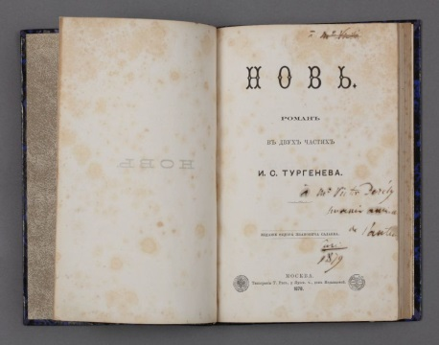
В поздних романах «Дым»(1867) и «Новь»(1877) изобразил жизнь русских за границей.
В конце жизни Тургенев обращается к мемуаристике («Литературные и житейские воспоминания», 1869-80) и «Стихотворениям в прозе» (1877-82), где представлены едва ли не все основные темы его творчества, а подведение итогов происходит словно бы в присутствии близящейся смерти.
Умер писатель 22 августа (3 сентября) 1883 в Буживале, близ Парижа; похоронен на Волковом кладбище в Санкт-Петербурге. Смерти предшествовало более чем полтора года мучительной болезни (рак спинного мозга).
Приём гроба в Петербурге и следование его на Волково кладбище представляли необычные зрелища по своей красоте, величавому характеру и полнейшему, добровольному и единодушному соблюдению порядка. Непрерывная цепь 176-ти депутаций от литературы, от газет и журналов, учёных, просветительных и учебных заведений, от земств, сибиряков, поляков и болгар заняла пространство в несколько вёрст, привлекая сочувственное и нередко растроганное внимание громадной публики, запрудившей тротуары, — несомыми депутациями изящными, великолепными венками и хоругвями с многозначительными надписями. Так, был венок «Автору „Муму“» от общества покровительства животным… венок с надписью «Любовь сильнее смерти» от педагогических женских курсов…
— А. Ф. Кони, «Похороны Тургенева», Собрание сочинений в восьми томах. Т. 6. М., Юридическая литература, 1968. Стр. 385—386.

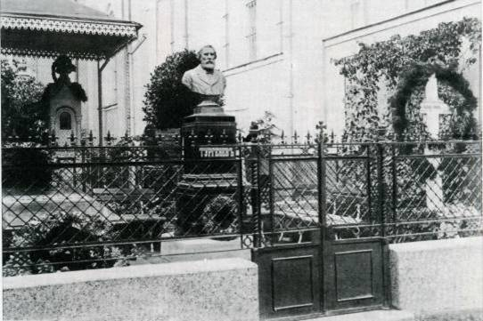

Могила Тургенева на Волковском кладбище в Санкт-Петербурге

ИНТЕРЕСНЫЕ ФАКТЫ ИЗ ЖИЗНИ ТУРГЕНЕВА

В жизни Тургенева было не мало интересных фактов, но начнем с начала. Знаете ли вы, что у Тургенева была самая большая голова из всех писателей русской классики? Да, да, вам не показалось, у него была самая большая голова, а мозг весил целых 2 кг, а это больше, чем у других известных личностей.
Говорят, что у него сверху в теменной области был очень тонкий череп, с выпуклостью, из-за аномально большого размера мозга. Через череп можно было нащупать мягкий мозг, но даже от легкого

